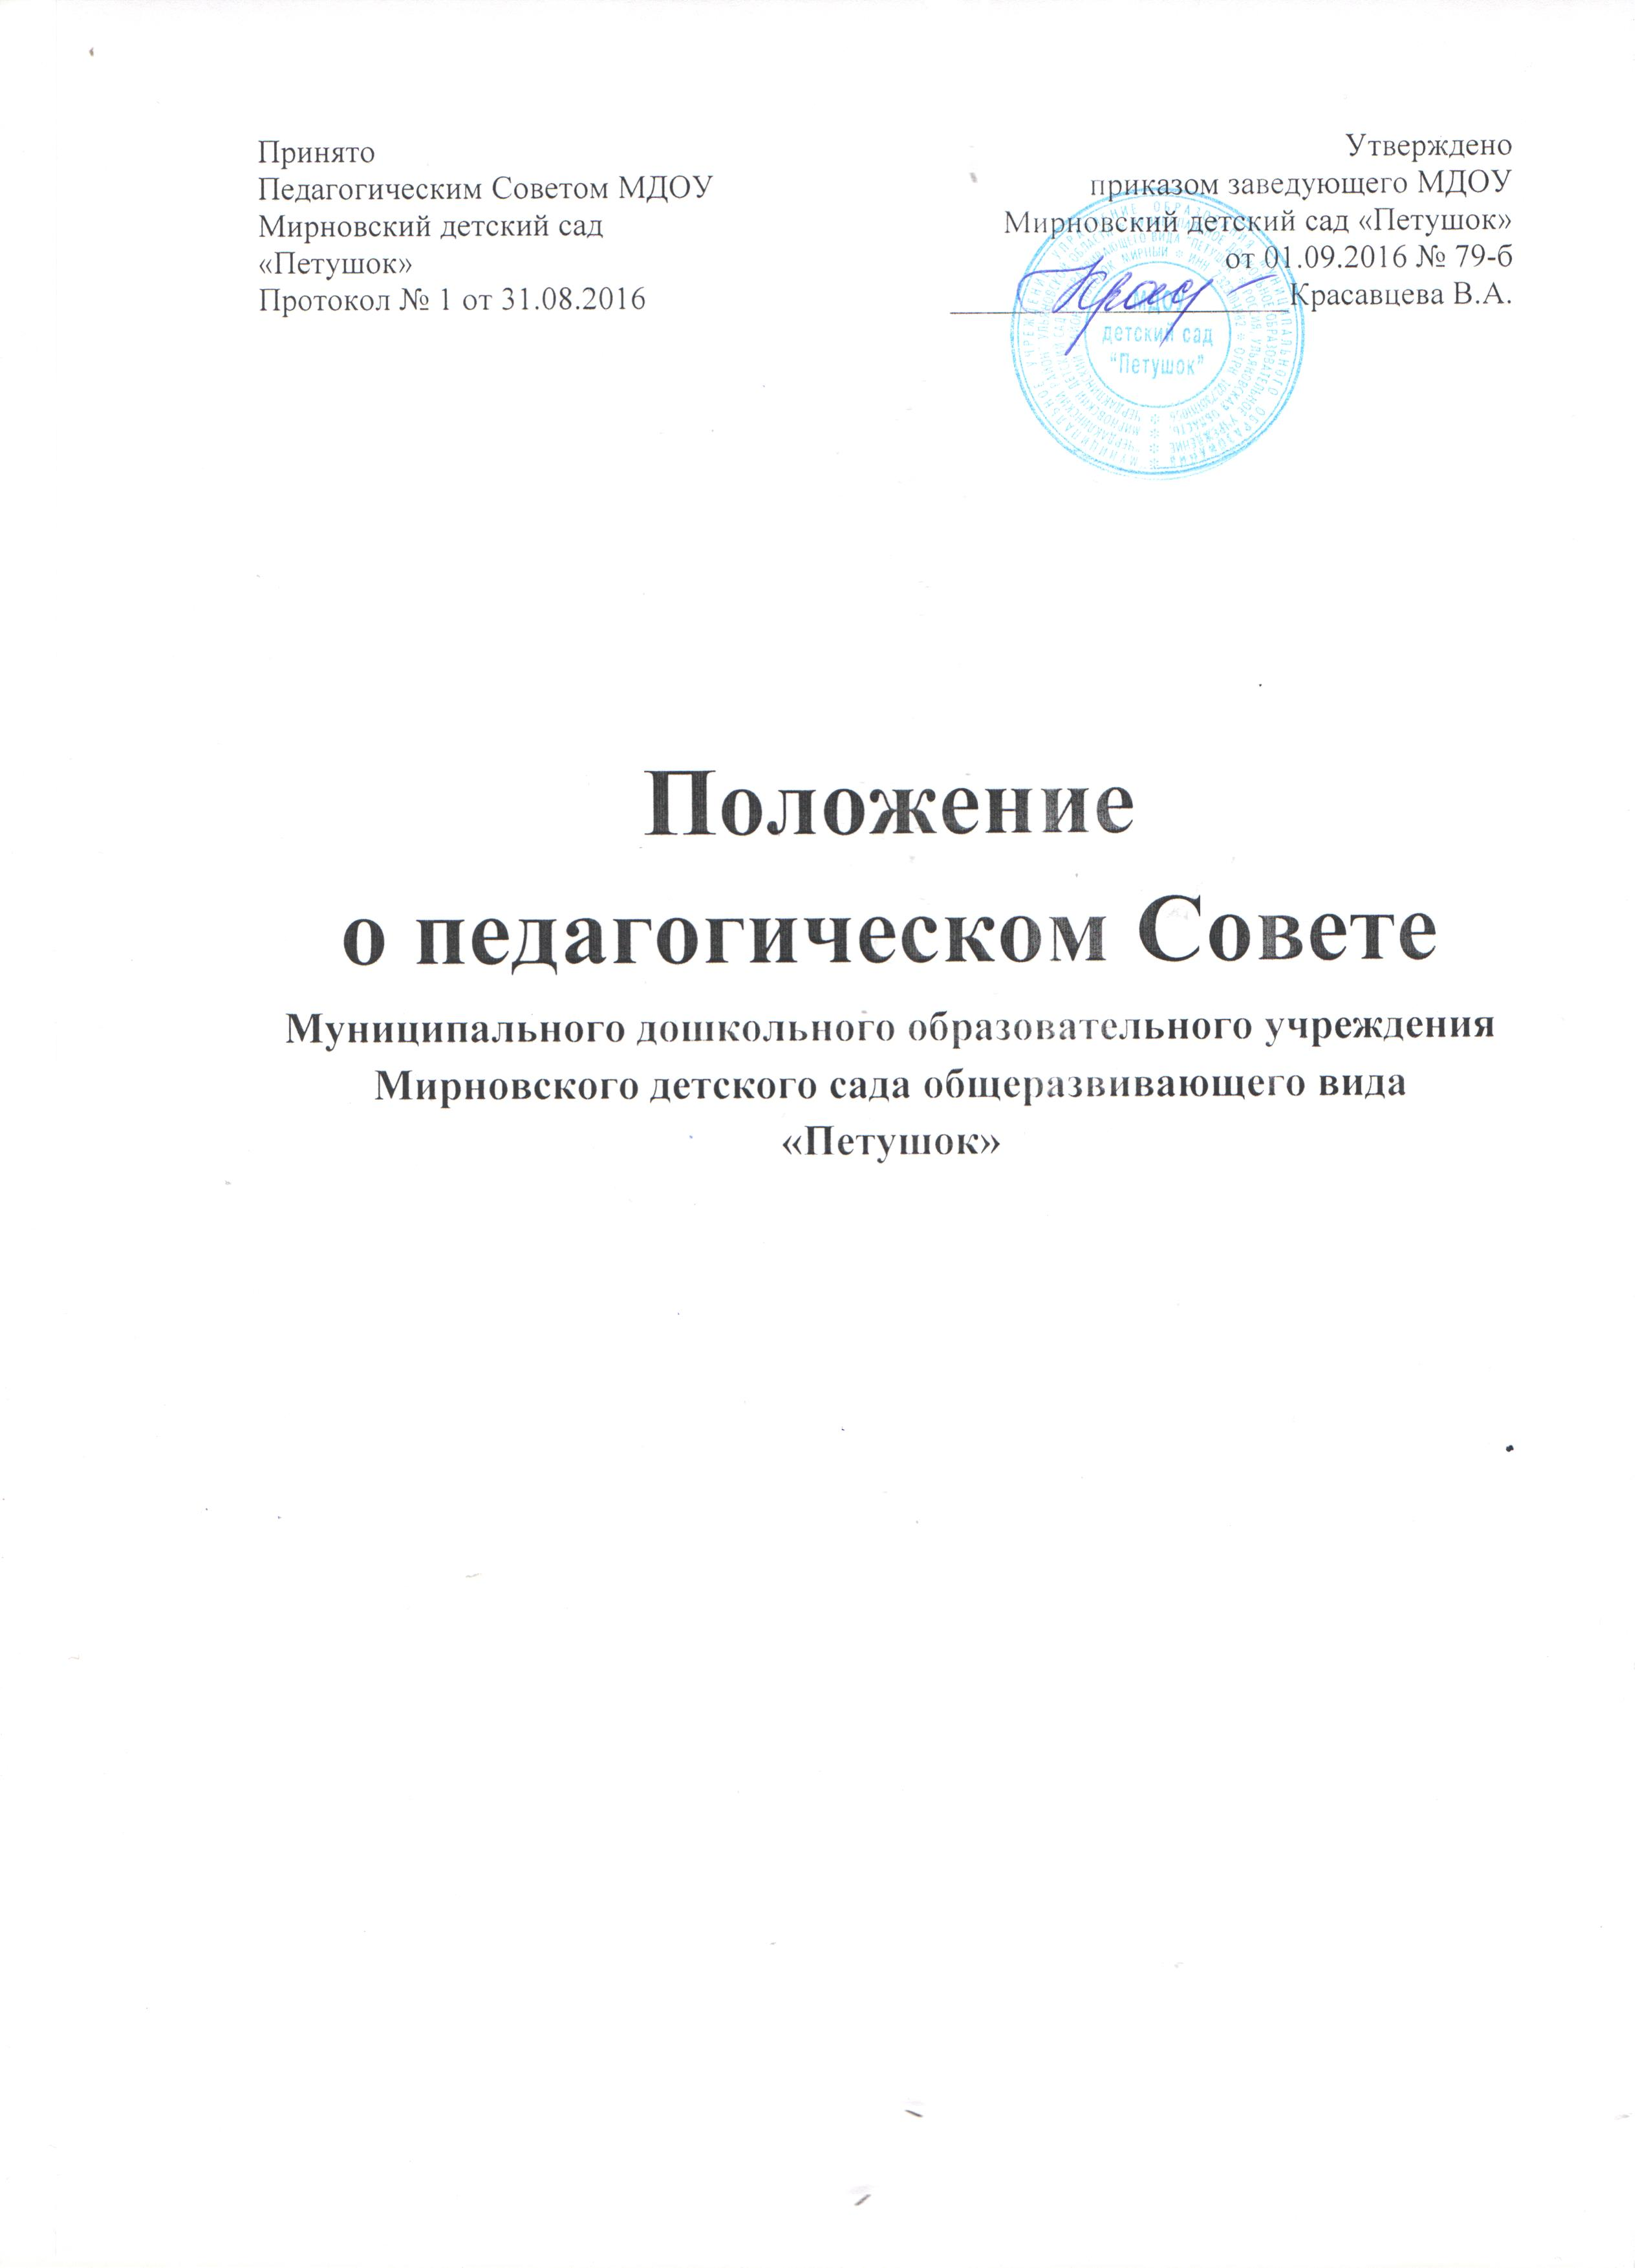

1. Общие положения
1.1. Настоящее Положение о Педагогическом Совете разработано для Муниципального дошкольного образовательного учреждения Мирновского детского сада общеразвивающего вида «Петушок» (далее - Учреждение), в соответствии с Федеральным законом от 29.12.2012г. № 273-ФЗ «Об образовании в Российской Федерации», Уставом Учреждения.
1.2. Педагогический Совет – постоянно действующий коллегиальный орган, действует в целях развития и совершенствования образовательного и воспитательного процесса, повышения профессионального мастерства педагогических работников.
1.3. Каждый педагогический работник Учреждения с момента заключения трудового договора и до прекращения его действия является членом Педагогического Совета.
1.4. Решение, принятое Педагогическим Советом и не противоречащее законодательству РФ, Уставу Учреждения, является обязательным для исполнения всеми педагогами Учреждения.
1.5. Изменения и дополнения в настоящее Положение вносятся Педагогическим Советом и принимаются на его заседании.
1.6. Срок данного Положения не ограничен. Положение действует до принятия нового.
2. Основные задачи Педагогического Совета.
2.1. Главными задачами Педагогического Совета являются:
- реализация государственной, муниципальной политики в области дошкольного образования; - определение направлений образовательной деятельности, разработка программы развития Учреждения, образовательной программы дошкольного образования;
- внедрение в практику работы Учреждения достижений педагогической науки, передового педагогического опыта;
- повышение профессионального мастерства, развитие творческой активности педагогических работников Учреждения.
3. Функции Педагогического Совета.
3.1. Внесение предложений заведующему по основным направлениям образовательной деятельности Учреждения, включая предложения по перспективе (стратегии) развития Учреждения;
3.2. Внесение предложений заведующему по изменению локальных нормативных актов по основным вопросам организации и осуществления образовательной деятельности, в том числе затрагивающих права и обязанности обучающихся;
3.3. Внесение предложений заведующему о материально-техническом обеспечении образовательной деятельности, оборудованию помещений в соответствии с требованиями федеральных государственных образовательных стандартов, санитарно-эпидемиологических требований;
3.4. Обсуждение вопросов планирования образовательной деятельности Учреждения, содержания, форм и методов образовательного процесса;
3.5. Совершенствование методов обучения и воспитания с учётом достижений педагогической науки и передового педагогического опыта;
3.6. Выбор, принятие образовательных программ, в том числе авторских и адаптированных для детей с ограниченными возможностями здоровья, технологий для использования в детском саду из комплекса вариативных программ, рекомендованных Министерством образования и науки Российской Федерации;
3.7. Разработка образовательных программ, методических материалов и иных компонентов образовательных программ;
3.8. Обсуждение и принятие годового плана работы Учреждения;
3.9. Рассмотрение вопросов организации платных дополнительных образовательных услуг (утверждение программ, графика образовательной деятельности);
3.10. Заслушивание отчётов заведующего, педагогов Учреждения о реализации программ, и отчёта о самообследовании;
3.11. Изучение, обсуждение и принятие локальных нормативных актов, регулирующих вопросы организации обучения, воспитания, а также другие локальные нормативные акты в пределах своей компетенции.
3.12. Организация работы по выявлению, обобщению, распространению, внедрению передового педагогического опыта;
3.13. Согласование локального нормативного акта об аттестации педагогических работников;
3.14. Внесение предложений заведующему по вопросам повышения квалификации педагогических работников, развитию их творческой инициативы;
3.15. Представление к поощрению педагогических работников;
3.16. Организация работы по самообразованию педагогических работников, развитию их творческих инициатив;
3.17. Заслушивание заведующего Учреждением о результатах контроля и оценки качества образования в Учреждении;
3.18. Контролирование выполнения ранее принятых решений Педагогического Совета;
3.19. Обсуждение и утверждение характеристик педагогов;
4. Права Педагогического Совета
4.1. Педагогический Совет имеет право:
- участвовать в управлении Учреждением;
- выходить с предложениями и заявлениями на Учредителя, в органы муниципальной и государственной власти, в общественные организации.
4.2. Каждый член Педагогического Совета имеет право: - потребовать обсуждения Педагогическим Советом любого вопроса, касающегося педагогической деятельности Учреждения, если его предложение поддержит не менее одной трети членов Педагогического Совета; - при несогласии с решением Педагогического Совета высказать свое мотивированное мнение, которое должно быть занесено в протокол.
5. Организация управления Педагогическим Советом.
5.1. Педагогический Совет является постоянно действующим коллегиальным органом. В состав педагогического совета входят: заведующий, заместители заведующего (при наличии) и педагогические работники, для которых Учреждение является основным местом работы.
5.2. Педагогический Совет в полном составе собирается в соответствии с годовым планом работы Учреждения 1 раз в три месяца.
5.3. Педагогический Совет избирает из своего состава открытым голосованием председателя и секретаря на один год. Председатель открывает и закрывает заседание Педагогического Совета, предоставляет слово его участникам, выносит на голосование вопросы повестки заседания, подписывает протокол заседания Педагогического Совета. Секретарь ведёт протокол заседания Педагогического Совета, а также передачу оформленных протоколов на хранение в соответствии с установленными в Учреждении правилами организации делопроизводства.
5.4. Заседание Педагогического Совета правомочно, если на заседании присутствовало не менее двух третей его состава.
5.5. Принятие решений по вопросам повестки дня и утверждения протокола заседания Педагогического Совета осуществляется путём открытого голосования его участников простым большинством голосов, присутствующих на заседании (при равном количестве голосов решающим является голос председателя Педагогического Совета Учреждения).
5.6. Решения, принятые в ходе заседания Педагогического Совета, фиксируются в протоколе. Передача права голоса одним участником Педагогического Совета другому запрещается.
5.7. Протокол заседания Педагогического Совета составляется не позднее пяти рабочих дней после его завершения в двух экземплярах, подписываемых его председателем и секретарем. Протокол составляется в соответствии с общими требованиями делопроизводства, установленными в Учреждении, с указанием следующий сведений:
а) количество педагогических работников, принявших участие в заседании, отметка о соблюдении кворума;
б) количество голосов «за», «против» и «воздержался» по каждому вопросу повестки заседания;
в) решение Педагогического Совета по каждому вопросу повестки заседания.
Протокол заседания Педагогического Совета подписывается председателем и секретарем. В случае обнаружения ошибок, неточностей, недостоверного изложения фактов в протоколе заседания Педагогического Совета, участник (участники) совета вправе требовать от председателя его изменения. В свою очередь, председатель обязан принять меры по внесению в протокол соответствующих изменений и уточнений, а также сделать соответствующее сообщение на следующем заседании Педагогического Совета, внеся данный вопрос в его повестку дня. Оригиналы протоколов хранятся в архиве Учреждения.
5.8. Предложения заведующему по вопросам, отнесенным к компетенции Педагогического Совета, а также решение вопросов по выбору направлений научно-исследовательской, инновационной деятельности, взаимодействия Учреждения с иными образовательными и научными организациями, совершенствованию методов обучения и воспитания, могут приниматься без проведения заседания (личного присутствия членов педагогического совета) путём проведения заочного голосования (опросным путём).
Такое голосование проводится путём обмена документами посредством электронной или иной связи, обеспечивающей аутентичность передаваемых и принимаемых сообщений и их документальное подтверждение.
Порядок проведения заочного голосования утверждается на заседании Педагогического Совета, он должен предусматривать:
1) обязательность сообщения всем членам Педагогического Совета вопросов, вынесенных на заочное голосование;
2) возможность ознакомления всех членов Педагогического Совета до начала голосования со всеми необходимыми информацией и материалами;
3) возможность вносить предложения о включении в перечень вопросов, вынесенных на заочное голосование, дополнительных вопросов;
4) обязательность сообщения всем членам Педагогического Совета до начала голосования измененной повестки дня;
5) срок окончания процедуры голосования и подведения итогов голосования.
Решение, принятое путём заочного голосования, оформляется протоколом с указанием следующих сведений:
а) количество педагогических работников, которым были разосланы вопросы, требующие принятия решения;
б) количество педагогических работников, принявших участие в заочном голосовании, отметка о соблюдении кворума;
в) количество голосов «за», «против» и «воздержался» по каждому вопросу;
г) решение Педагогического Совета по каждому вопросу, требующему решения.
К протоколу прикладываются вся информация и материалы, а также иные документы, касающиеся решения.
5.9. Организацию выполнения решений Педагогического Совета Учреждения осуществляет заведующий Учреждением и ответственные лица, указанные в решении.
5.10. Педагогический Совет руководствуется в своей деятельности федеральным законодательством и законодательством Ульяновской области, другими нормативными правовыми актами об образовании, Уставом Учреждения, положением о Педагогическом Совете Учреждения.
5.11. Решения, принятые в пределах компетенции Педагогического Совета Учреждения и не противоречащие законодательству Российской Федерации, являются обязательными для участников образовательных отношений.
5.12. Доклады, тексты выступлений, о которых в протоколе Педагогического Совета делается запись «доклад, выступление прилагаются», группируются в отдельной папке с протоколами Педагогического Совета.

